Рисуночный тест

«Моя семья». Методика интерпретации рисунка
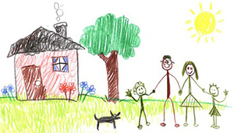
Тест позволяет узнать, какие взаимоотношения внутри семьи. Проективная методика «Рисунок ​семьи» — это самый информативный способ диагностировать проблему. С его помощью психолог может узнать, как ребенок относится к близким. Ведь дети видят мир не так, как взрослые. Поэтому родители могут и не видеть проблемы. По рисунку можно увидеть, как родители относятся к ребенку. Тест «Моя семья» рассчитан для детей 7- 9 лет и старше. А также его можно применять для взрослых.
Во время прохождения данной методики необязательно рисовать людей. Можно изображать близких в виде животных или машин, фигур или цветов. Главным в интерпретации рисунка семьи будет: расположение, штриховка, размер, цветовая гамма, и т.д.
Тестируемого можно расспросить, кто изображен на рисунке, чем они занимаются. Это также имеет ценность в диагностике.

Описание теста «Моя семья»
Правила проведения рисуночного теста очень просты. Для этого надо попросить ребенка нарисовать свою семью. При этом не нужно ему подсказывать, кого и как рисовать. Тестируемый сам знает, кто для него семья. Не нужно задавать наводящих вопросов. Например: «А почему ты не нарисовал старшего (младшего) брата?». Можно переформулировать первоначальный вопрос: «Нарисуй тех, кого ты считаешь своей семьей». Не нужно говорить, что ребенок нарисовал кого-то лишнего или несуществующего.
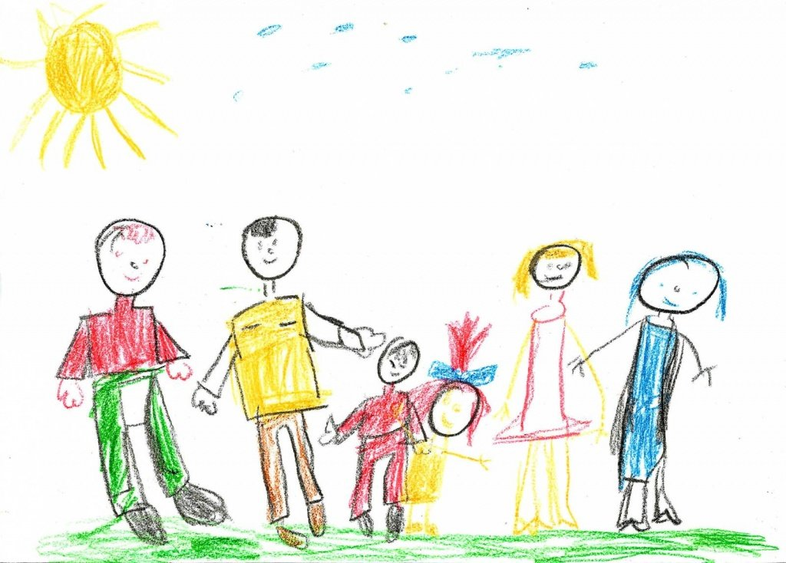
Нормой считается рисунок, где изображены все члены семьи, с которыми живет ребенок. Во время рисования необходимо обратить внимание, в каком порядке ребенок начинает рисовать близких. Последовательность рисования очень важна. Заметьте, кого ребенок изобразил первым и последним. Кого из близких он рисовал старательно или перерисовывал несколько, пытаясь изобразить подробней.
После окончания рисования необходимо задать ряд вопросов:
- Кого ты нарисовал? Где они находятся?
- Чем вы занимаетесь на рисунке? Вы вместе это делаете?
- Если на картинке изображено событие, уточните у ребенка, это уже было, будет или он хочет чтобы это произошло.
- Расспросите у кого какое настроение?
- Если кто-то из членов семьи на картинке отсутствует, обязательно спросите, где он находится? Может он уехал, или не хватило место на листе бумаги. Обязательно надо узнать причину отсутствия данного члена семьи.
- Спросите у ребенка как он чувствует себя на картинке. Ему грустно или весело, хорошо или плохо? Хочет ли он поменять на картинке, чтобы стало лучше.
- Кто на картинке самый счастливый в семье? Почему?

Данные вопросы помогут выяснить: ребенок нарисовал желаемое или реальность. Он мог нарисовать празднование дня рождения на природе, которого никогда не было или оно уже прошло. Расшифровывать такой рисунок можно, как «ребенку хотелось бы чаще общаться с семьей» либо «в семейном кругу теплые семейные взаимоотношения».

Интерпретация рисуночного теста «Моя семья»
Изображение, нарисованное ребенком, является отображением его взаимоотношений с другими членами семьи. Через рисунок он передает то, как он их видит и какую роль он отводит каждому в семье.

Анализ групповой композиции рисунка
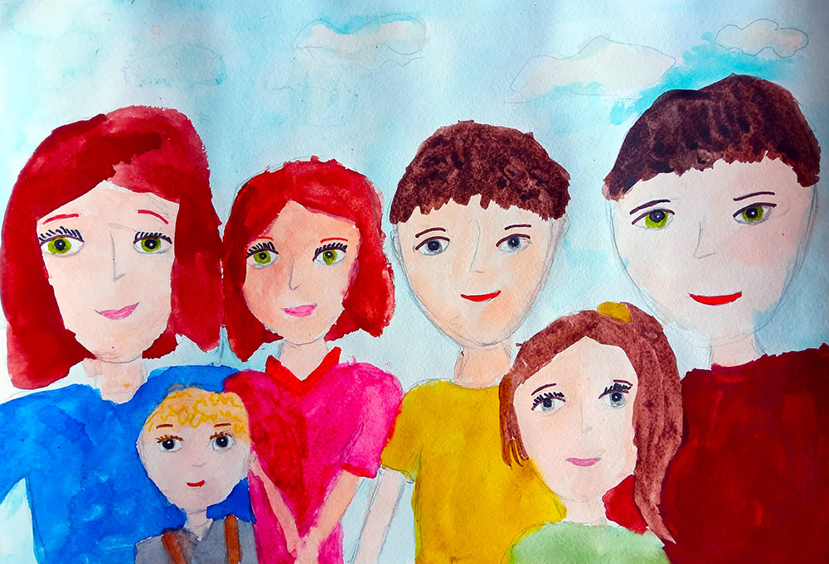
Тестируемый изобразил семью, члены которой находятся рядом друг с другом. На картинке они могут быть просто изображены рядом или заняты общим делом. Или противоположный вариант, когда члены семьи нарисованы на расстоянии друг от друга. Такая интерпретация рисунка семьи показывает как реальную ситуацию в семье, так и желаемую ребенком. Возможно, ему уделяют мало внимания, и он мечтает проводить с родителями больше времени, или же семья действительно дружная и все делается вместе.
Если на рисунке все держатся за руки, то это можно понимать двояко. Или же в семье все отлично, или ребеночек хочет, чтобы так было.
Двусмысленно также будет изображение двух человек, стоящих рядом. Возможно, между этими людьми действительно теплые отношения или же крохе хочется, чтобы это стало реальностью.
Если один из персонажей отдален от общей картины, означает что он держится от всех на расстоянии и ребенок эту отчужденность заметил.
Размещение одного из персонажей выше других или ниже, говорит о том, что он главный в семье, если ниже - его влияние минимальное. Например, младшая сестра нарисована выше всех, то есть непосредственно она распоряжается всеми.

Диагностирование самого привлекательного персонажа
Диагностирование самого привлекательного персонажа можно провести по таким признакам:
- он был нарисован первым, его в основном размещают на фронтальном плане рисунка;
- его нарисовали крупнее других;
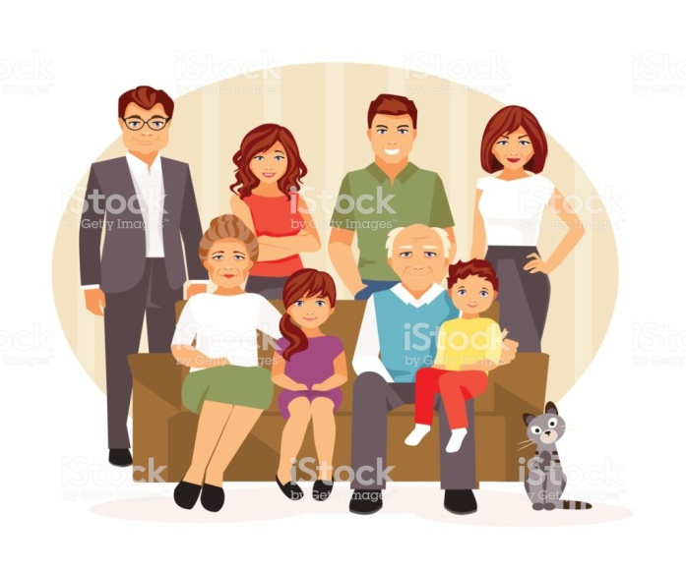
- этот персонаж нарисован с любовью; вокруг него нарисованы остальные члены семьи и они смотрят на него.
ребенок может нарисовать его в необычной одежде или же прорисовывает какие-то детали и такие же рисует на своей фигуре - так он сравнивает себя с ним.
Размер нарисованных персонажей также играет немаловажную роль в проектированной методике «Рисунок семьи». Кроха рисует большого размера того члена семьи, с которым хорошие отношения. Например, он нарисовал большим папу. Это можно понимать, что с отцом ребенку комфортно находиться рядом, ему нравится проводить с ним время. Отношения с мамой у малыша или натянуты или имеют меньшее для него значение. Менее значимые персонажи изображаются вдалеке от остальных и рисуются последними маленького размера. Но также ребеночек может зачеркнуть или стереть этого малозначимого персонажа.
Стоит обратить внимание и на штриховку, и на нажим. Если во время рисования какого-либо персонажа тестируемый давит на карандаш, это означает, что данный персонаж вызывает у него чувство тревоги.
Если малыш рисует себя близко возле папы или мамы, значит, он отдает свое предпочтение данному родителю.
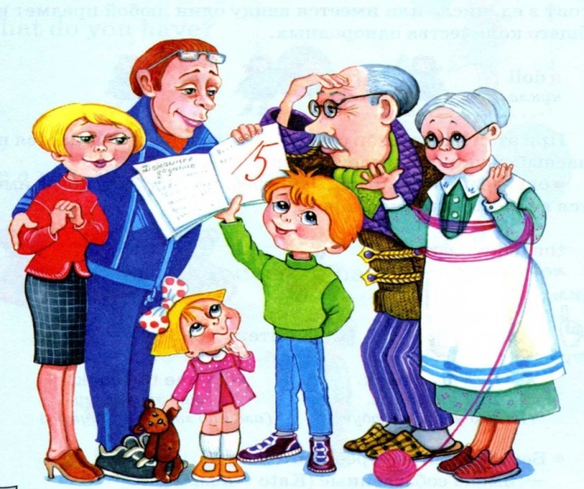
Главным фактором, определяющим предпочтения малыша, является расстояние между членами семьи. Именно это расстояние является психологической дистанцией. Дети изображают близких людей рядом с собой.

Ребенок о себе
Выделяя себя среди остальных детей, ребенок может нарисовать себя вблизи родителей, отодвинув на задний план остальных членов семьи.
Преувеличенная фигура ребенка рядом с отцом означает, что малыш старается равняться во всем на отца. Так он выражает чувство соперничества, он хочет быть таким же авторитетным в семье, как и отец.
Чувство опеки и беспомощности будет выражено маленькой детской фигурой, окруженной родителями. Он хочет, чтобы о нем заботились и уделяли ему внимание. Возможно, это связано с усиленной опекой над ненаглядным чадом, и он привык к такому обращению с ним. В основном такое бывает, когда в семье один ребенок. Своей несамостоятельностью и слабостью дети очень часто манипулируют взрослыми, чтобы получить больше внимания.
Кроха тщательно прорисовывает свою фигуру на рисунке - так он показывает, что жизнь вращается вокруг него, он уникальный. Это также говорит о том, что родители вкладывают все силы в ребенка, чтобы воплотить в нем все несбывшиеся мечты. В такой семье детские желания на первом плане, а родители выполняют второстепенную роль.

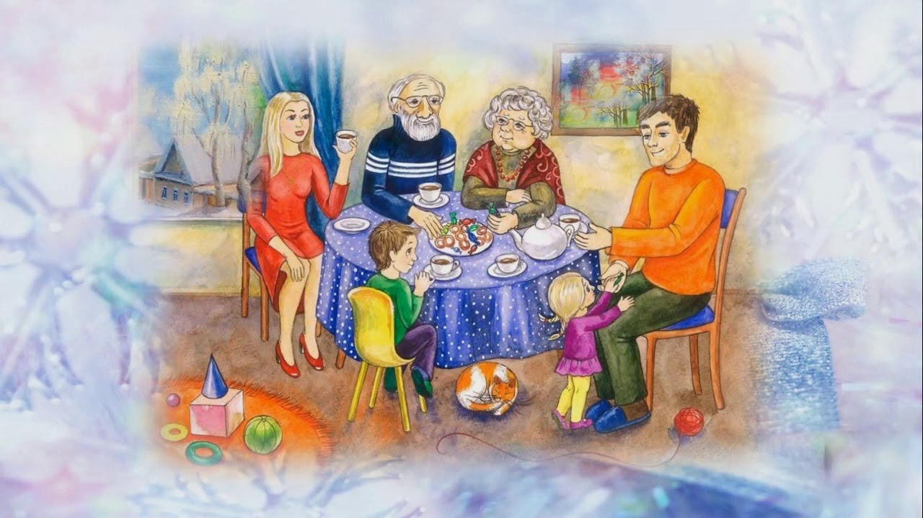
Дополнительные персонажи
Изображение на рисунке несуществующих людей, не относящихся к семейному кругу, или животных говорит о том, что ребенок пытается заполнить пустоту, ему не хватает тепла во взаимоотношениях с родителями. Или же это можно расшифровать как недостаток эмоциональных связей. Дети, у которых нет родных братьев и сестер, могут изобразить двоюродных как членов своей семьи. Изображая зверушек, ребенок показывает, что ему не хватает общения с другими детьми, он желает играть с ровесниками, ему нужен постоянный компаньон в играх, чтобы он мог общаться с ним на равных.
Выдуманные персонажи говорят о неудовлетворенных детских потребностях. Недостаток удовольствия в настоящей жизни кроха удовлетворяет в своих воображениях и мечтах. Расспросив ребенка об этом персонаже, можно понять, чего же ему не хватает.
Если ребенок изображает одного из членов семьи как домашнее животное, в реальности не существующее, то так он показывает, что ему мало любви и он желает ее обрести от этого человека.

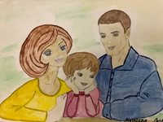
Изображение родителей
Зачастую ребенок рисует обоих родителей. Папа выше всех слева, потом мама и остальные члены семьи. Но следует помнить, что ребенок может изображать желаемое, а не реальность. Это случается в неполных семьях. Малыш рисует отсутствующего члена семьи, тем самым показывает, что он хочет, чтобы папа или мама были рядом. Если родители развелись, он может так показать свое желание, чтобы родители снова сошлись.
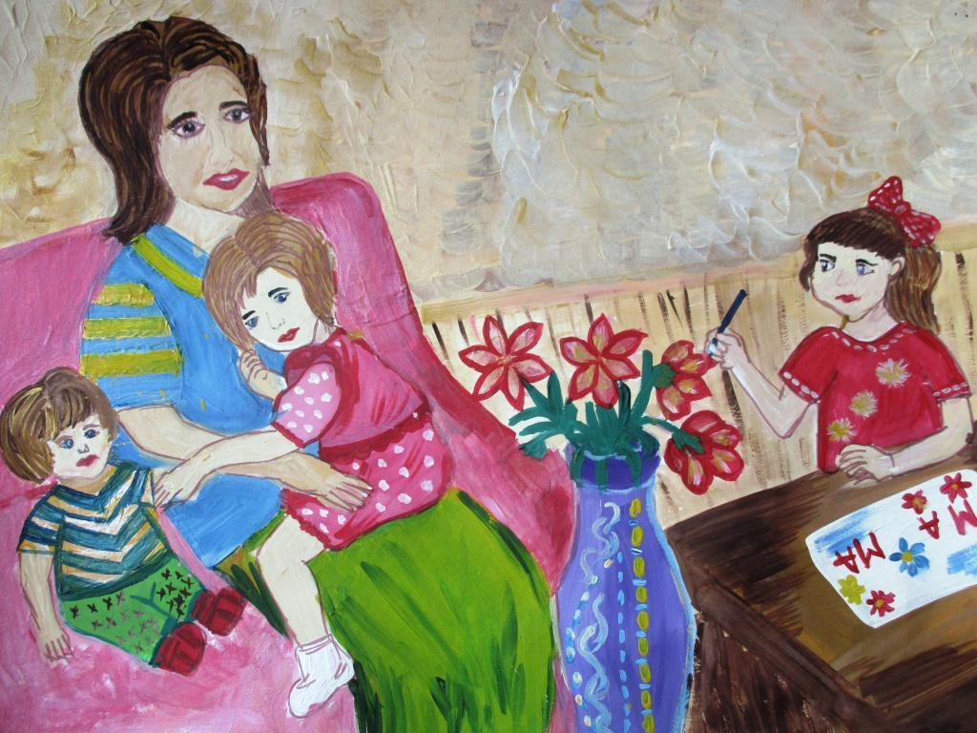
Изображение одного родителя показывает, что ребенок прошел адаптацию и принял существующую реальность. Или же фигура одного из родителей может быть изолирована. Этим способом ребенок показывает свое желание быть с родителем противоположного пола. Вызванная ревность Эдиповым комплексом вполне нормальное явление у детей, которые еще не достигли полового созревания.
Иногда дети рисуют или отца, или мать огромного размера. Это свидетельствует о том, что он является доминирующим членом семьи. Этот взрослый угнетает независимость ребенка и его инициативы. Ребенок показывает подавление своей воли, враждебность, страх перед этим человеком. Иногда дети рисуют также большие руки, что может означать диктаторское отношение. Если один из взрослых изображен небольшого размера с маленькими ручками или без них, это можно истолковывать как неуважение и игнорирование к данному близкому человеку.

Нежелание рисовать одного из членов семьи
Случается, что ребенок отказывается рисовать одного из членов семьи. На вопрос: «Почему ты не нарисовал брата?» ребенок может ответить, что не хватило места или забыл. Помните, ничего не происходит случайно. Такая «забывчивость» или «нехватка места» может означать переживания и какие-то чувства к данному члену семьи. В основном дети из-за ревности к родителям не изображают младших сестер и братьев, потому что, как считают, именно им достается больше любви и родительского внимания. В реальности дети не проявляют агрессии, но во время рисования она может показываться на рисунке отсутствием младших детей.
Случается, что кроха изображает младших членов семьи, но при этом не изображает себя. Так, он ассоциирует себя с братом или сестрой, которым приходится большая часть родительского внимания. Если ребенок не изображает кого-то из родителей, это может быть негативное отношение к нему.
Ребенок, который чувствует себя в семьи одиноко, рисует свою фигуру вдалеке от всех. Или же он может не нарисовать себя. Это тоже показывает отчужденность и одиночество. Он также чувствует себя неполноценным, у него занижена самооценка. Такое может быть, если взрослые очень часто критикуют малыша, ставя в пример старших детей.

Подготовила педагог – психолог
Хаустова Элла Дмитриевна

СПАСИБО ЗА ВНИМАНИЕ!
ДО НОВЫХ ВСТРЕЧ!

23.04.2020г.

